AUPA EUSKADI (6-12 ans) Semaine 2
LUNDI | MARDI | MERCREDI | JEUDI | VENDREDI
Petits jeux collectifs pour commencer la semaine en douceur  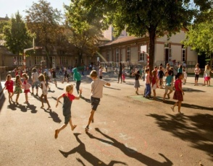 | F  E  R  I  E | TOUS EN ROUGE ET BLANC  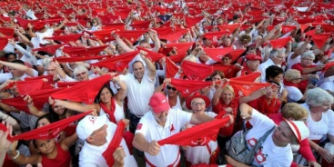  Initiation au Paquito  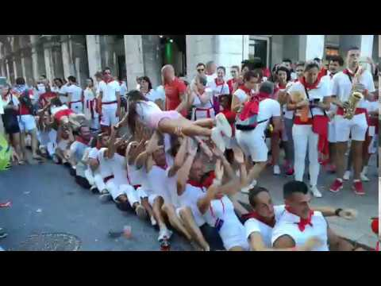 | Chants basques  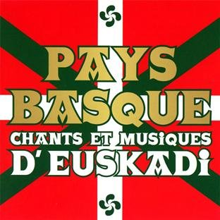  +  Danses basque  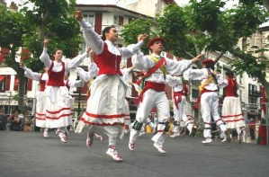 | CUISINE :  Fabrication d’un gâteau basque  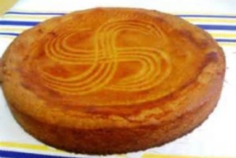
REPAS | REPAS | Pique-Nique | REPAS | REPAS
Fabrication de drapeau et de la croix basque  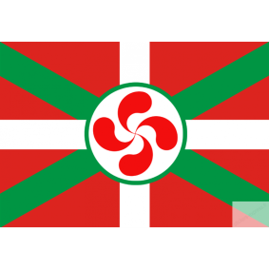 | F  E  R  I  E | Kim gout, allons goûter les spécialités de notre région  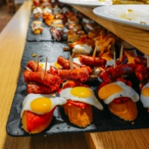 | Pelote main nue et xistera  Avec Xabi Zamorra  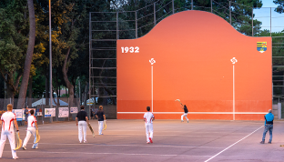 | GRANDS JEUX DE FORCE BASQUE  avec  EUSKAL EVASION  

